Servicelovsopgaver
- Hjælp til anretning og servering af mad
- Hjælp til spisning
- Tøjvask
- Indkøb
- Håndtering af post
- Støvsugning
- Vask af gulve
- Tørre støv af
- Rengøring af badeværelse
- Rengøring i køkken
- Tilsyn og omsorg
- Skifte sengetøj uden borger i sengen
- Skifte sengetøj med borger i sengen
- Mundpleje
- Bad
- Hudpleje
- Barbering
- Ordne hår
- Af- og påklædning
- Nedre toilette kvinde
- Nedre toilette mand
- Øvre toilette ved håndvask
- Klippe negle
- Make up
- Toiletbesøg
- Rengøring af hjælpemidler
- Fritidsaktiviteter
- Mobilisering
- Struktur i hverdagen
- Medicinhåndtering
- Delegerede opgaver

Hjælp til anretning og servering af mad

Eksempler på opgaven:
- Varme færdigretter
- Anrette mad
- Smøre brød
- Lave kaffe eller the
- Lave havregrød eller øllebrød
- Bestille mad ved leverandør

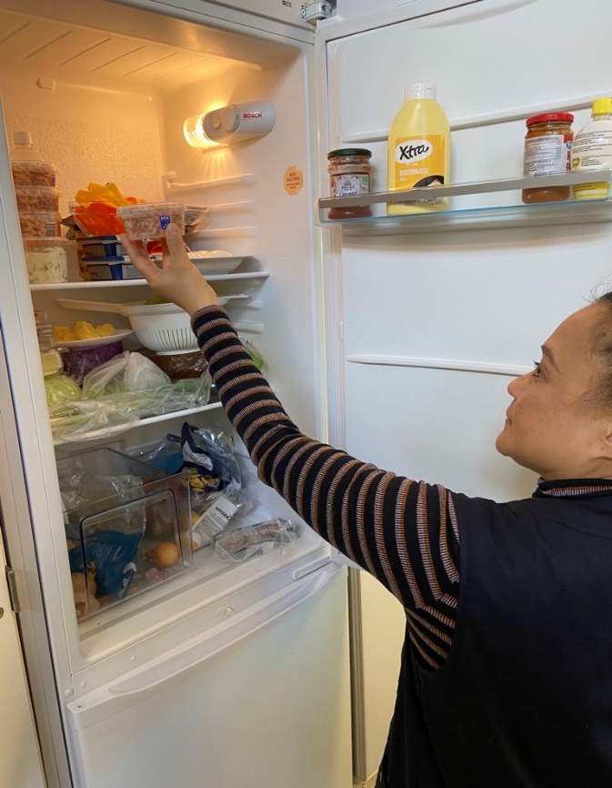

Tøjvask

Eksempler på opgaven:
- Sortering
- Vask
- Tørring af tøj
- Lægge tøj sammen og på plads

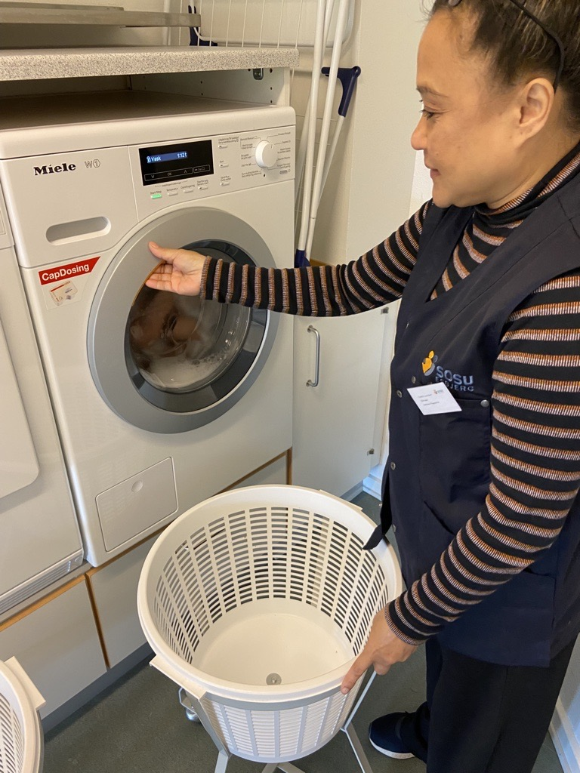

Indkøb

Eksempler på opgaven
- Bestille varer
- Lave indkøbsseddel

Håndtering af post

Eksempler på opgaven:
- Hjælp til det digitale Danmark
- Nem ID
- E-Boks
- Tømme postkasse

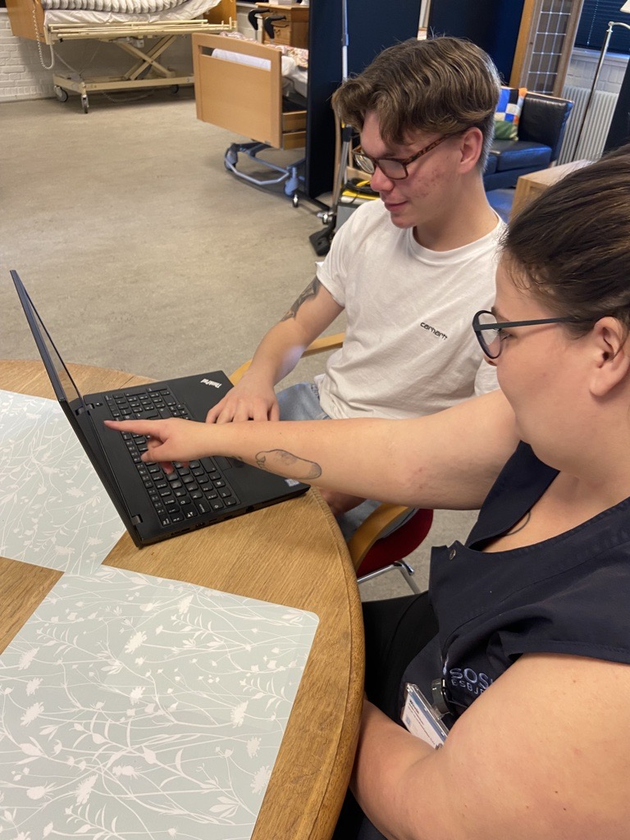

Støvsugning

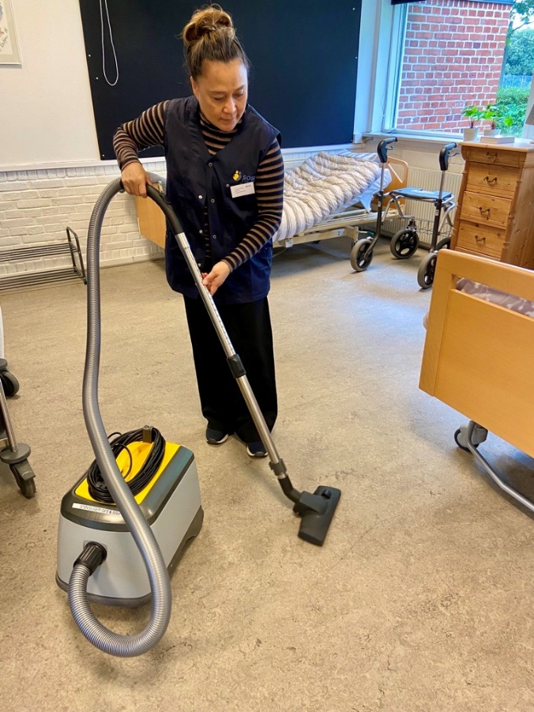

Hjælp til spisning
Vask af gulve

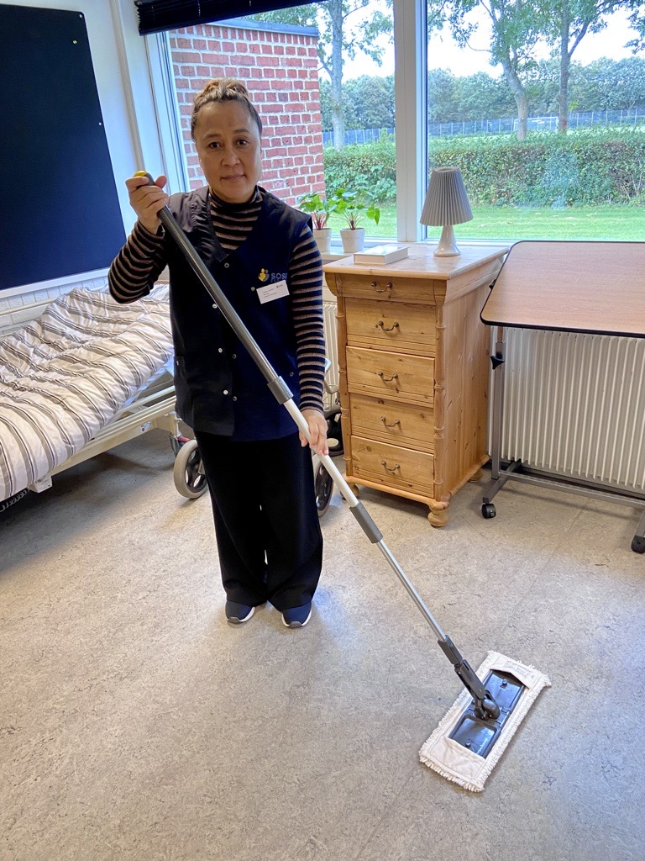

Tørre støv af

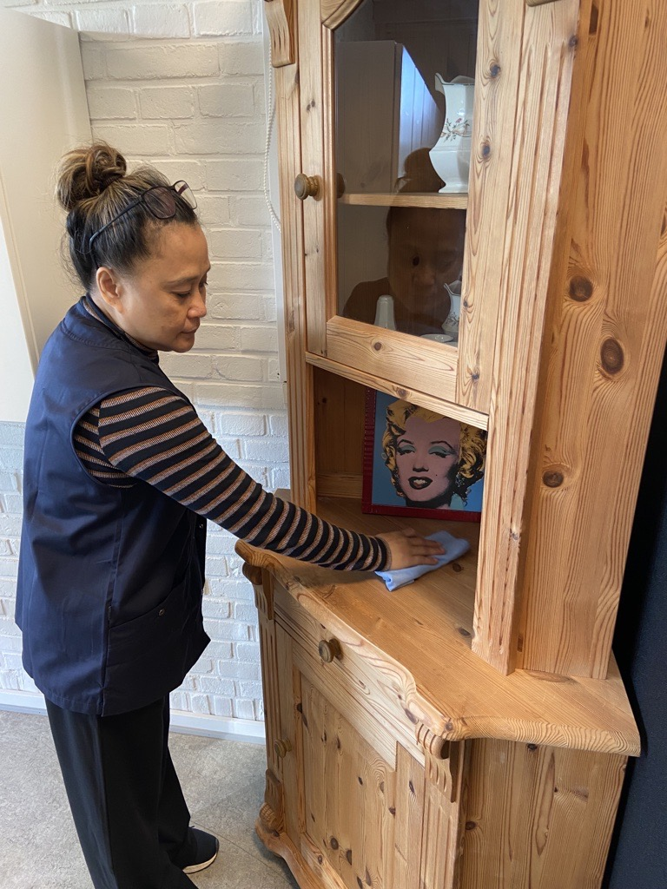

Rengøring af badeværelse

Eksempler på opgaven:
- Rengøre brusekabine
- Rengøre toilet
- Pudse spejl
- Rengøre håndvask

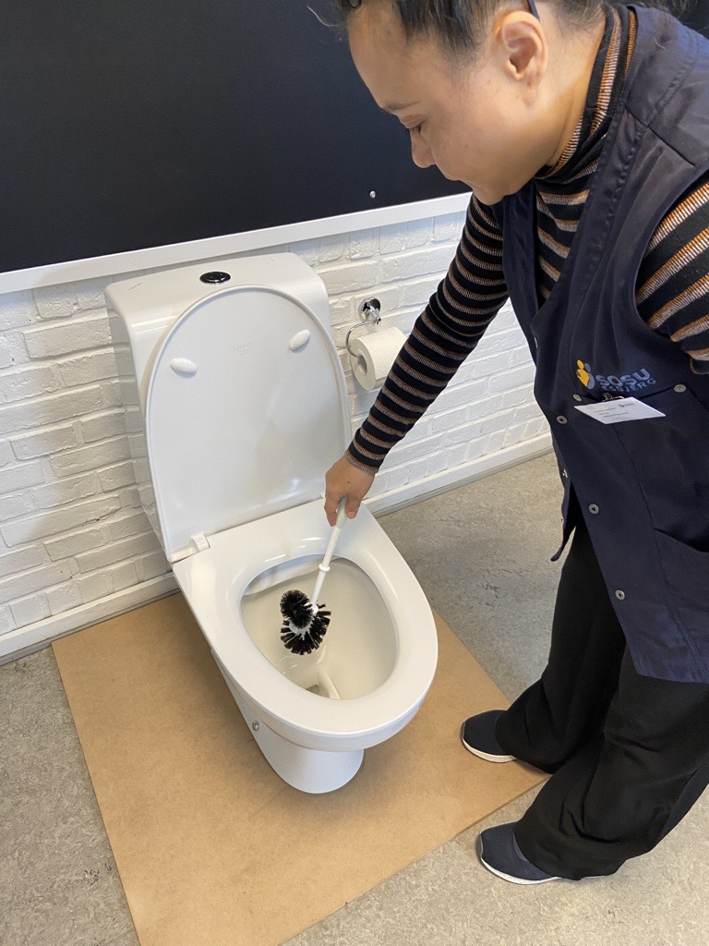

Rengøring i køkken

Eksempler på opgaven:
- Gøre køleskab rent
- Opvask
- Tømme opvaskemaskine
- Afkalke elkedel og kaffemaskine

Tilsyn og omsorg

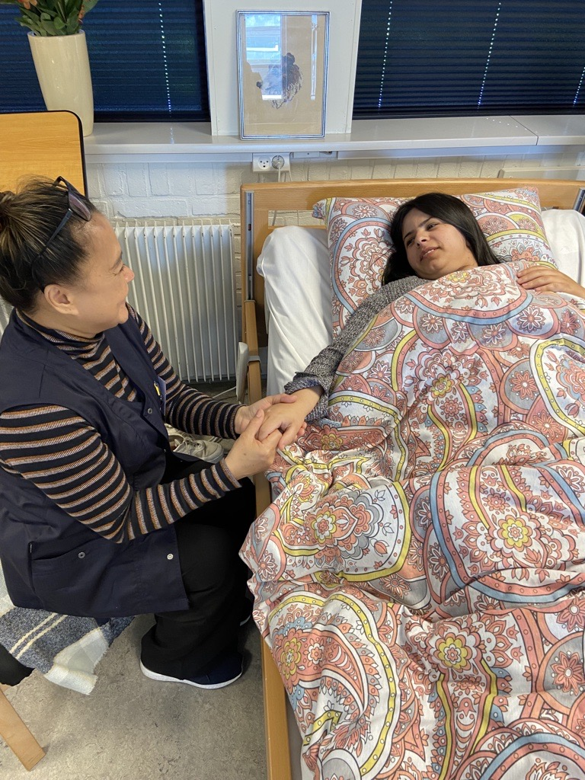

Skifte sengetøj uden borger i sengen

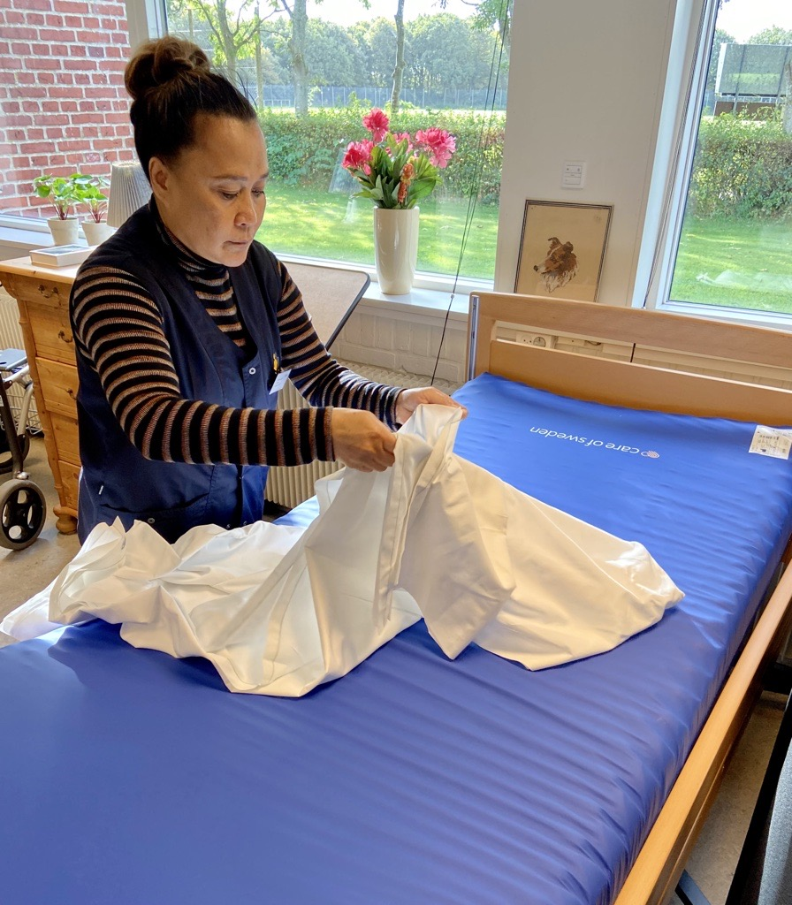

Skifte sengetøj med borger i sengen

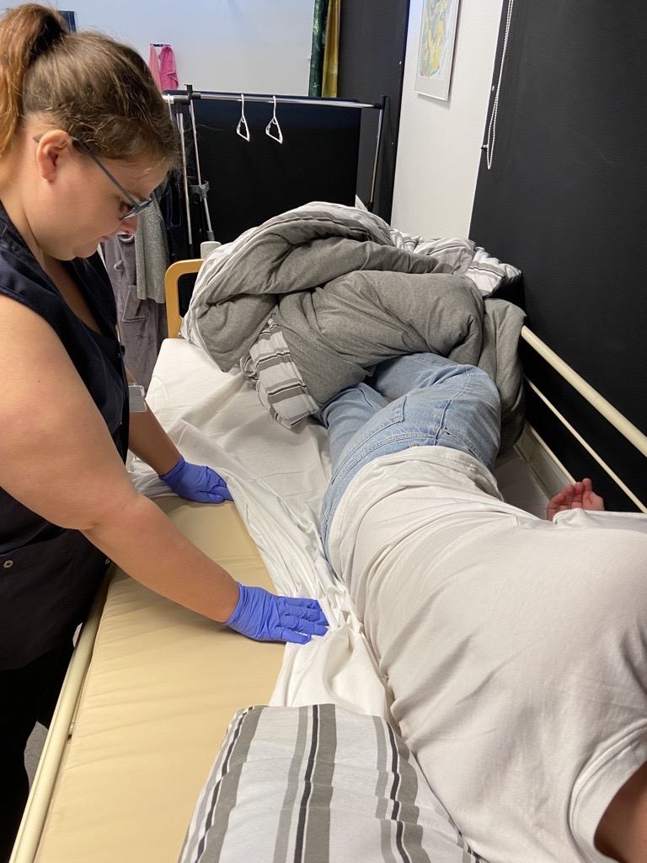

Mundpleje

Eksempler på opgaven:
- Tandbørstning
- Rengøre protese
- Observere tandstatus
- Mundpleje

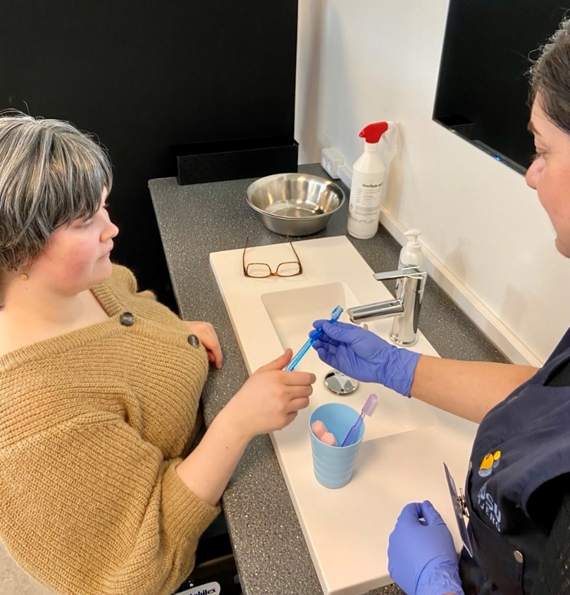

Bad

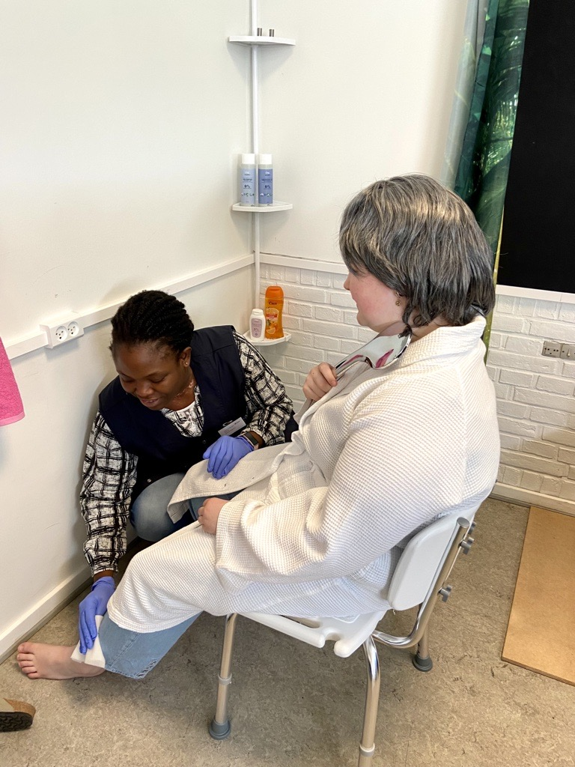

Hudpleje

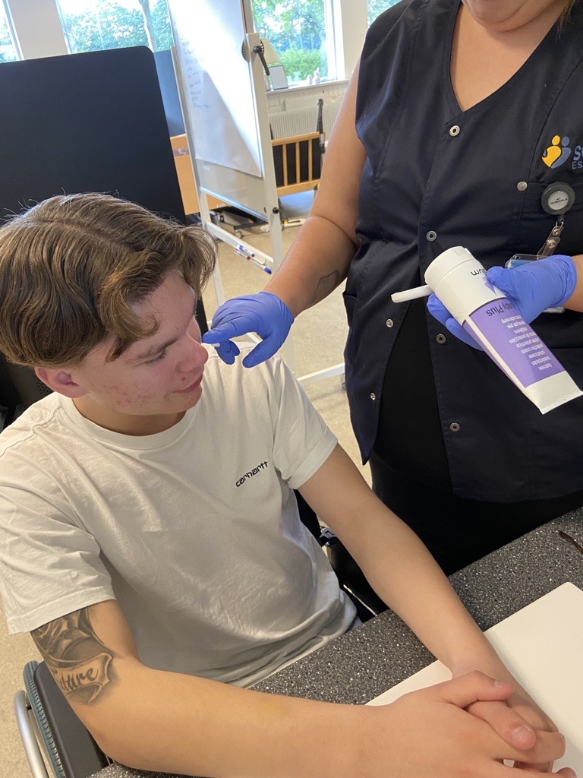

Barbering

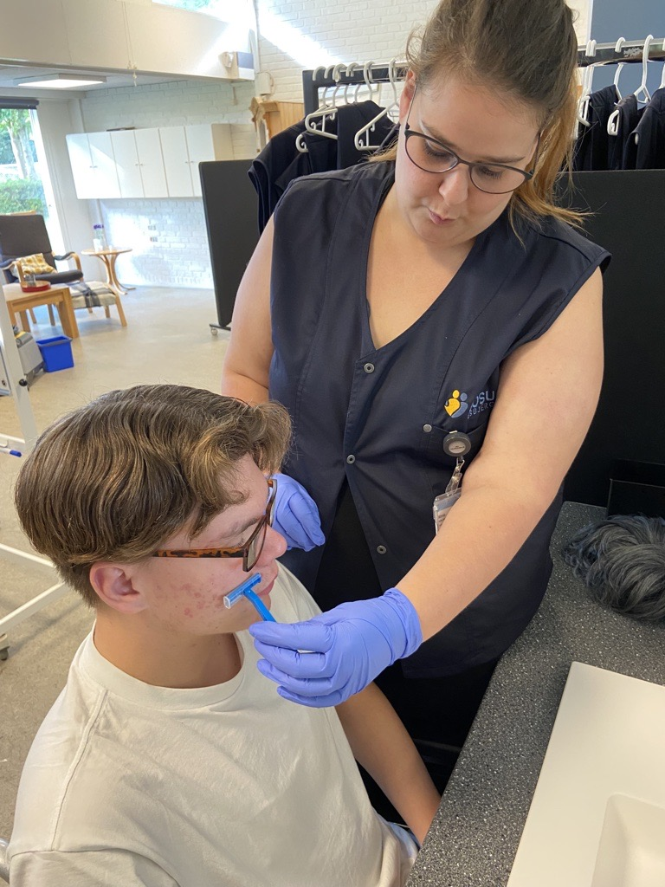

Ordne hår

Eksempler på opgaven:
- Børste hår
- Rulle hår op med curler

Af- og påklædning

Eksempler på opgaven:
- Tøj på sengeliggende
- Tøj på siddende/stående

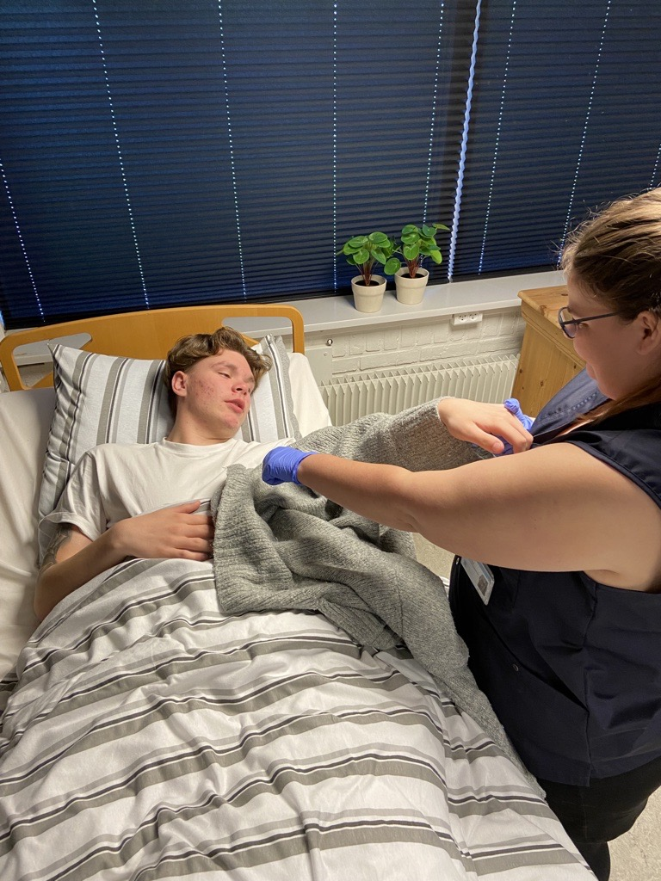
Nedre toilette kvinde

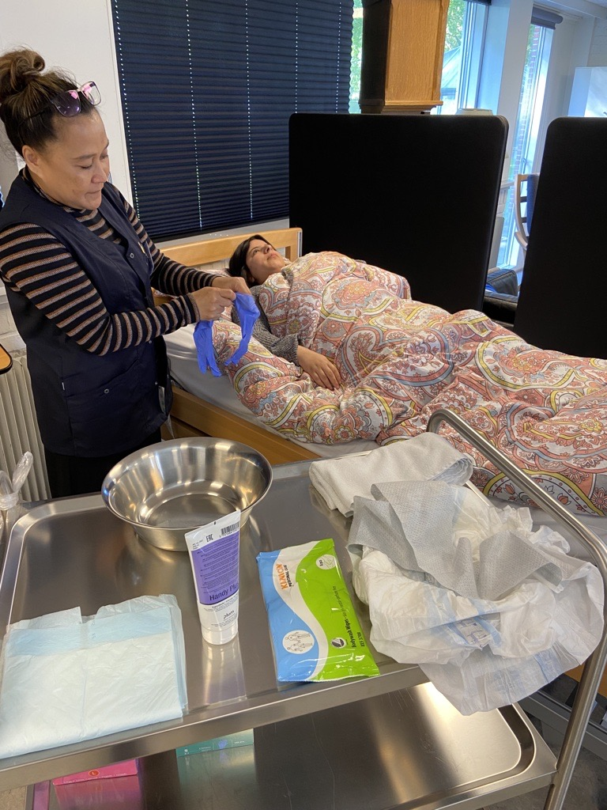

Nedre toilette mand

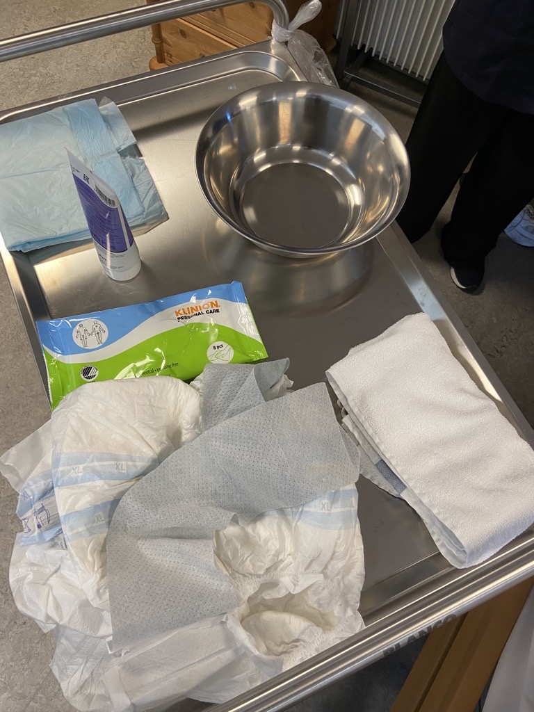

Øvre toilette ved håndvask

Eksempler på opgaven:
- Vask
- Tørring
- Smøre creme på

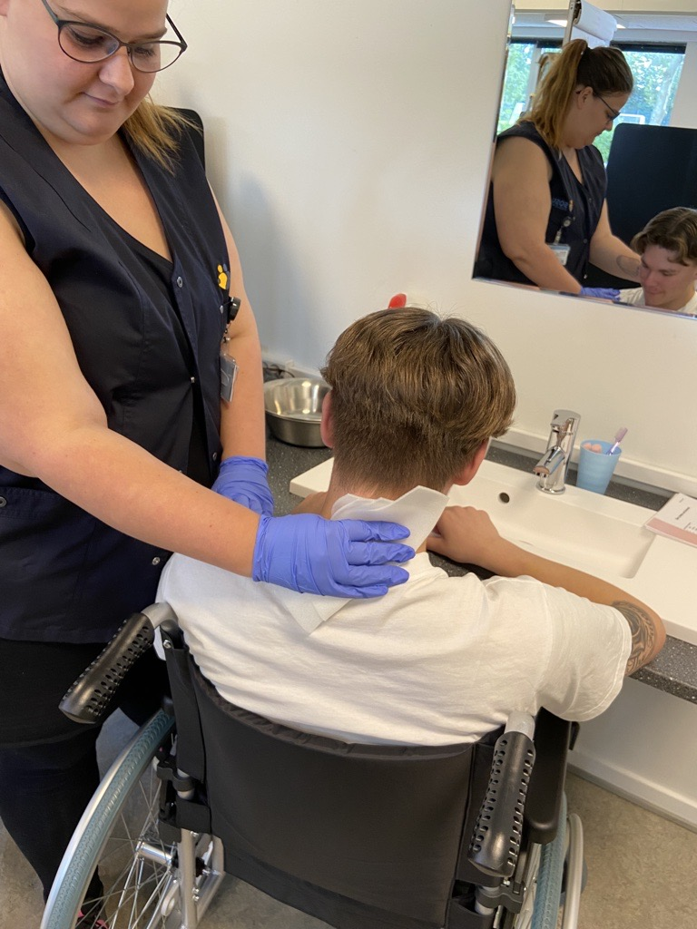

Klippe negle

Eksempler på opgaven
- Klippe negle på hænder
- Klippe negle på fødder

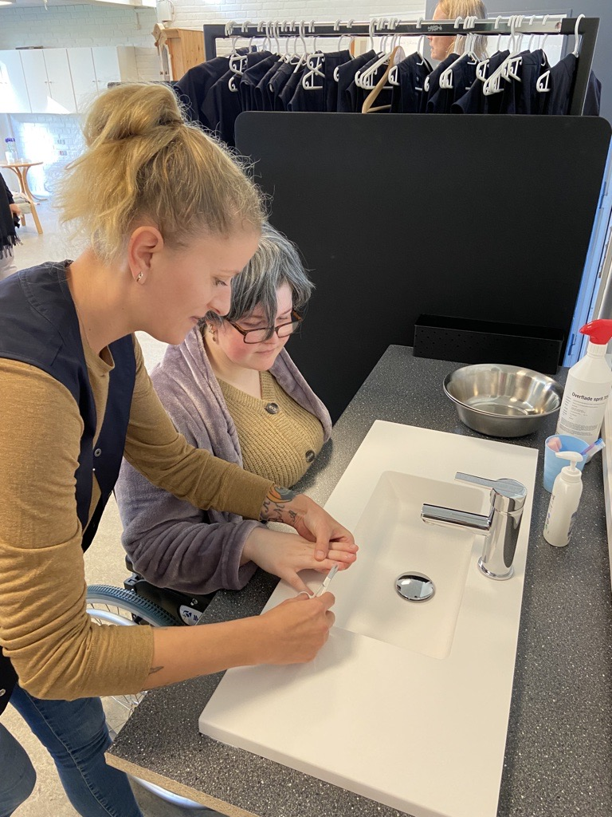

Make up

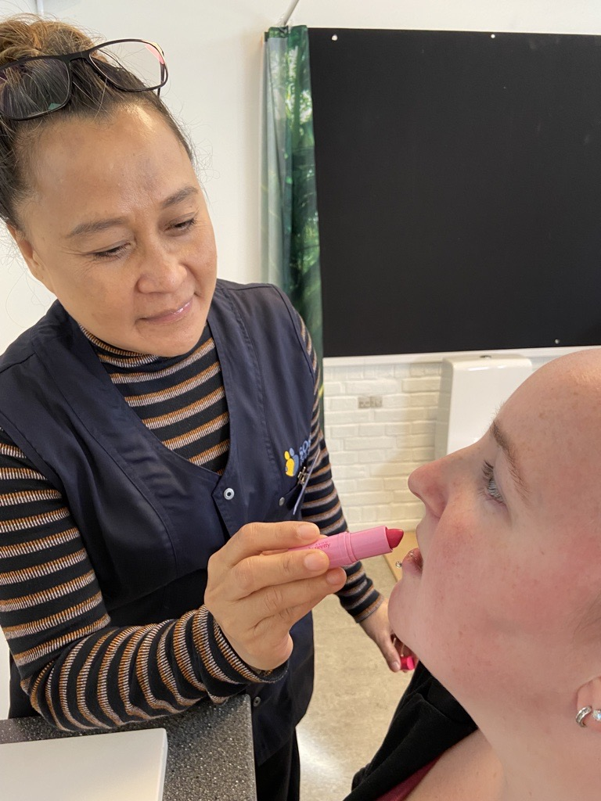

Toiletbesøg

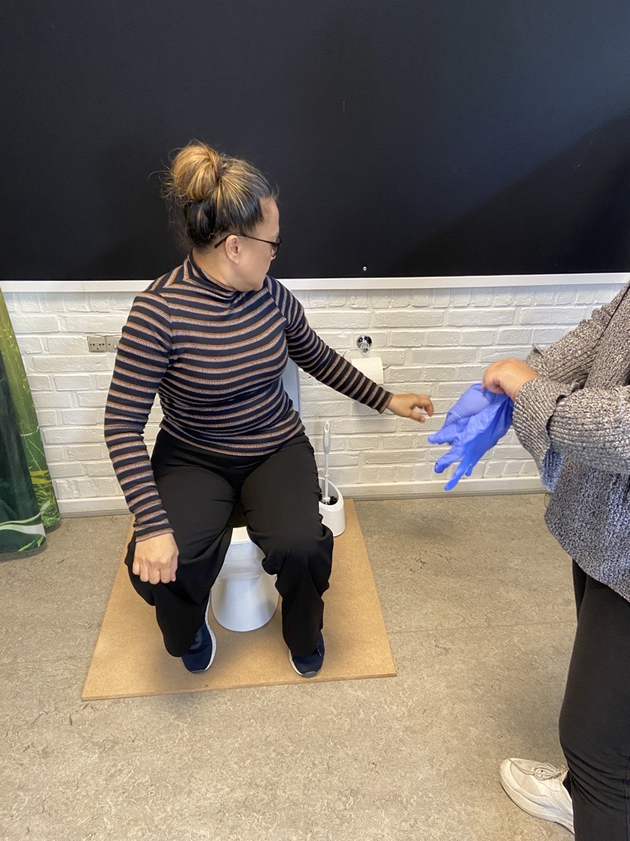

Rengøring af hjælpemidler

Eksempler på opgaven:
- Rengøre rollator
- Rengøre kørestol
- Rengøre høreapparat
- Briller

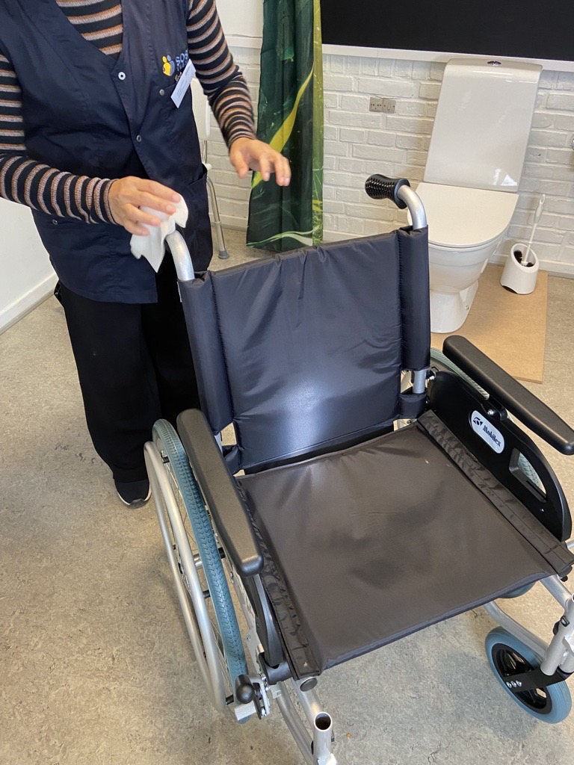

Fritidsaktiviteter

Eksempler på opgaven:
- Fysiske aktiviteter
- Psykiske aktiviteter
- Sociale aktiviteter

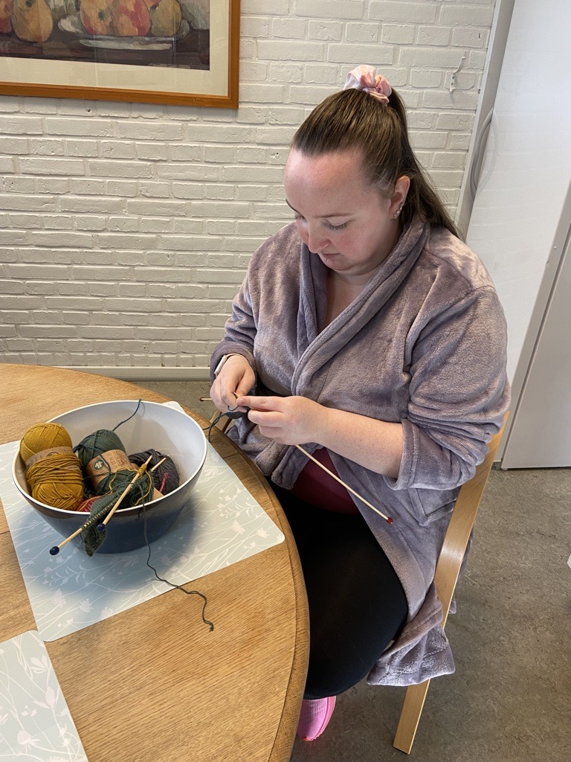

Mobilisering

Eksempler på opgaven:
- Op af stol og over i stol
- Op af seng og i seng
- Støtte til at gå ud til toilettet
- Lejring

Struktur i hverdagen

Eksempler på opgaven:
- Døgnrytmeplan

Medicinhåndtering

Eksempler på opgaven:
- Åbne dosisdispenserede poser
- Give medicin fra æsker (delegeret opgave)

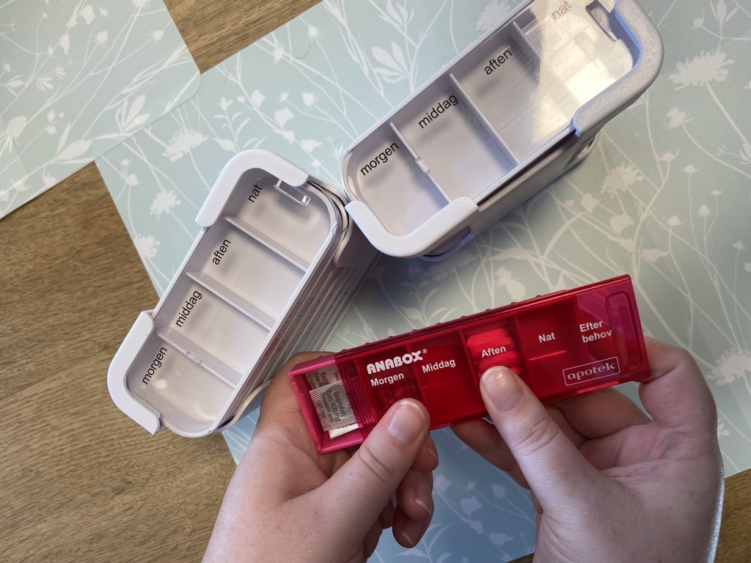
Delegerede opgaver

- Væske – skema
- Udskillelse – skema
- Kompressionsbehandling
- Kateder
- Stomi
- Sonde

